Klappdeckel mit Rastschieber 140 mm, Zn, Ni-Ox

OBO Bettermann

Eigenschaften

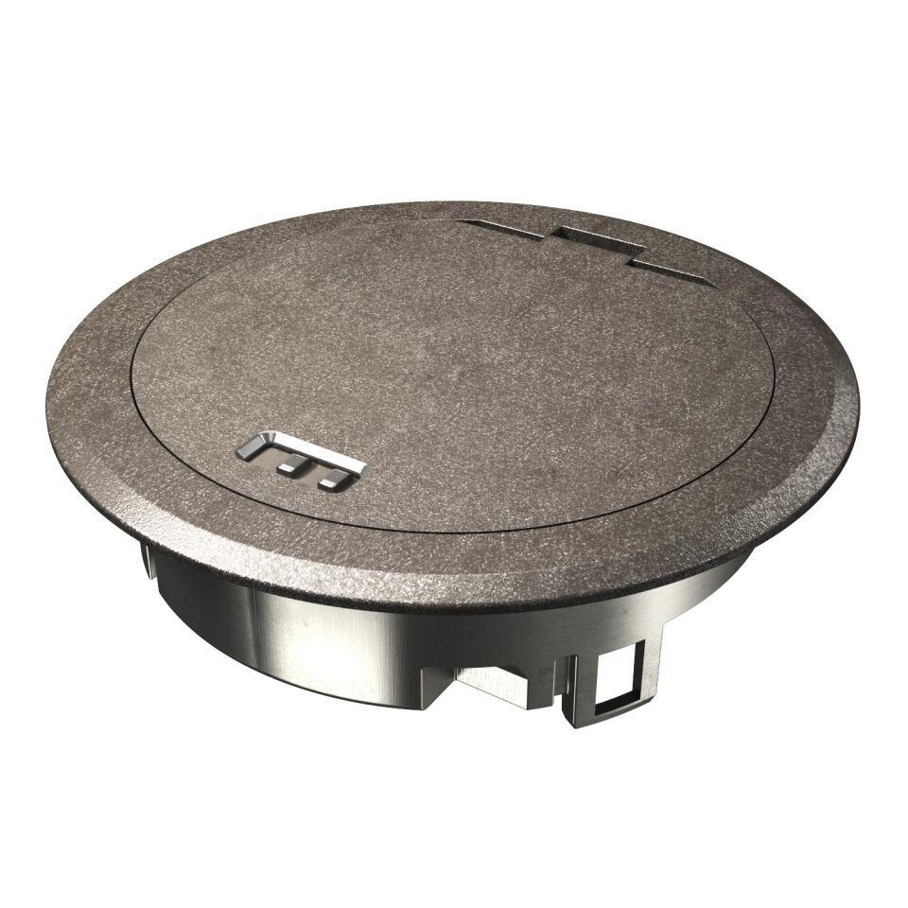

GTIN:

4012196689767

HAN:

7408849

Oberfläche

vernickelt

Außendurchmesser (mm)

140,00

Tiefe (mm)

85,00

Ausführung Deckel

Rund